Verkopende administratie:

Algemene parameter:

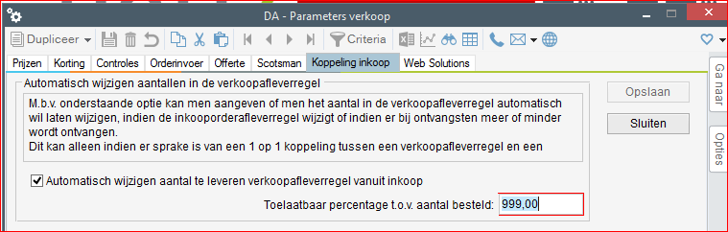

Af te wijken per debiteur:

